«Развиваем творческое мышление»

Методическое пособие



Составлено Босых Алиной, ученицей 9в класса МАОУ гимназии №2

Cодержание:

1.Упражнения для развития ассоциативного мышления

2.Упражнения на гибкость творческого мышления

3.Развитие вербального творческого мышления

4.Упражнение на развитие воображения и фантазии

5. Развитие целеполагания
6. Информационные источники
Цель: Проинформировать учащихся о методах развития творческих способностей

1.Упражнения для развития
ассоциативного мышления:
Упражнение 1. Придумайте первое слово, и которое будет являться началом цепочки ассоциаций. А теперь подберите к нему следующие слова, продолжая цепочку. Например: кошка – шерсть – мягкость – гладкость и т. д.
Упражнение 2. Придумайте два не связанных между собой слова. Первое будет являться началом цепочки, а второе – ее концом. Ваша задача состоит в том, чтобы построить ассоциативную цепочку, которая свяжет между собой первое и последнее слово. Например: исходные слова – собака и машина. Составляем цепочку: собака – лай – прохожий – тротуар – дорога – машина.
Упражнение 3. Придумайте два-три исходных слова, а после подберите к ним ассоциации, имеющие связь с исходными по любому признаку или по нескольким признакам. Например: исходные слова –
яркий и горячий. Ассоциации: свет, еда,
печь, цвет.
Упражнение 4. Придумайте два-три слова
и подберите к ним слова, которые связаны
с ними со всеми одновременно. Например:
Исходные слова – белый и холодный.
Подбираем ассоциации: снег, мороженое,
камень, металл.
Упражнение 5. Придумайте первое слово,
а затем постарайтесь подобрать к нему
необычную ассоциацию, которая не связана
с исходным словом напрямую. Например:
конверт. Первая ассоциация, которая обычно
приходит в голову – письмо. Но вам нужна
необычная. Для чего еще можно использовать
конверт? Например, для хранения семян.
Значит, ассоциация – семена.
2. Упражнения на гибкость творческого мышления
Упражнение 1. «Слова наоборот»
Находясь в транспорте или на улице, читайте вывески задом наперед. Это будет очень тяжело. Сначала будут получаться только короткие слова, а после вы овладеете способностью к чтению целых фраз!
Упражнение 2. “Если бы…”
В любую свободную минуту занимайте свой мозг вопросом: что было бы если бы.Например, «Если бы я написал книгу, то о чем бы она была?” Затем постарайтесь в двух предложениях объяснить себе, почему именно такой выбор был сделан
Упражнение 3. «Читаем с конца»
Помимо понятных трудностей с выполнением этого задания, есть еще нюансы.
Упражнение 4. “Центр – наше дыхание”
Пусть чередование вдохов и выдохов станет центром вашей вселенной на 3-5 минут. Наблюдайте за процессом. Сконцентрируйтесь на своем дыхании.

3.Развитие вербального творческого мышления
Упражнение 1. Ребусы
Разгадывание ребусов помогает мыслить нестандартно, творчески. Учит ребенка анализировать.
В ребусах могут присутствовать изображения, буквы, цифры, запятые, дроби, размещенные в самом разном порядке. Давайте попробуем вместе решить несколько простых ребусов.
Упражнение 2
Задание: продолжить ряд понятий, соответствующих одному обобщению. Подобрать дополнительно не менее 3-х слов. В каждом случае назвать обобщающее понятие.
Стол, стул, диван Творог, сыр, масло Врач, повар, лётчиц Сок, кефир, компот Шишка, жёлудь, орех Корабль, лодка, яхта Паровоз, электричка, трамвай Книга, альбом, блокнот Торшер, бра, настольная лампа Сосиски, колбаса, котлета Земляника, клюква, малина Сыроежка, лисичка, подберёзовик Сосна, берёза, липа Жасмин, шиповник, сирень
Дождь, ветер, иней
Упражнение 3. «Земля, вода, огонь, воздух»
Цель: Игра активизирует потенциальный запас знаний, скорость и точность реакций, слуховое сосредоточение, внимание, удержание правила, координацию движений.
Ход игры. Играющие становятся в круг, в середине его стоит ведущий. Он бросает мяч кому-нибудь из играющих, произнося при этом одно из четырех слов: «земля», «вода», «воздух», «огонь».
Если водящий сказал слово «земля!», тот, кто поймал мяч, должен быстро назвать какое-нибудь домашнее или дикое животное. На слово «вода!» играющий отвечает названием какой-либо рыбы; на слово «воздух!» — названием птицы. При слове «огонь!» все должны несколько раз быстро повернуться кругом, помахивая руками. Затем мяч возвращается водящему.

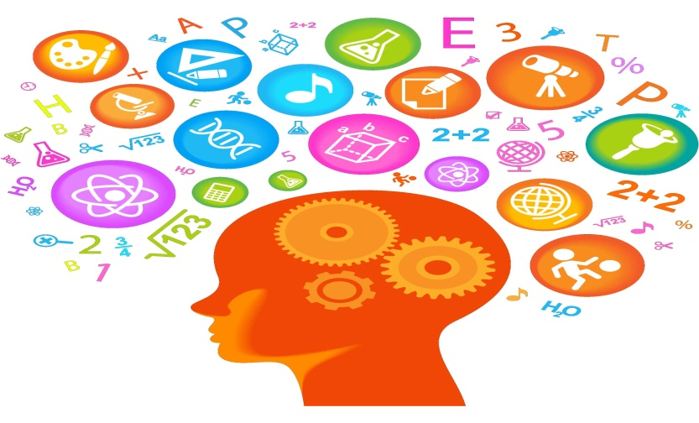

4.Упражнение на развитие воображения и фантазии
1. Упражнение «На что похожи наши ладошки»
Цель: развитие воображения и внимания. Предложить детям обвести красками или карандашами собственную ладошку (или две) и придумать, пофантазировать «Что это может быть?» (дерево, птицы, бабочка и т.д.). Предложить создать рисунок на основе обведенных ладошек.
2.Упражнение «Три краски». Цель: развитие художественного восприятия и воображения. Предложить детям взять три краски, по их мнению, наиболее подходящие друг другу, и заполнить ими весь лист любым образом. На что похож рисунок?
3.Упражнение «Волшебные кляксы». Цель: развитие творческого воображения; учить находить сходство изображения неясных очертаний с реальными образами и объектами. Предложить капнуть любую краску на середину листа и сложить лист пополам. Получились различные кляксы, детям необходимо увидеть в своей кляксе, на что она похожа или на кого.
4.Упражнение «Волшебная ниточка». Цель: развитие творческого воображения; учить находить сходство изображения неясных очертаний с реальными образами и объектами. В присутствии детей ниточку длиной 30-40 см. обмакнуть в тушь и положить на лист бумаги, произвольно свернув. Сверху на нить положить другой лист и прижать его к нижнему. Вытаскивать нить, придерживая листы. На бумаге от нити останется след, детям предлагается определить и дать название полученному изображению

5. Развитие целеполагания
1.Упражнение «По листикам»
Описание упражнения. Каждый участник пишет на небольшом листе бумаги свое имя и кладет этот лист на пол в любом месте помещения. После этого все встают в шеренгу и берутся за руки. Дается следующее задание: каждый должен добраться до своего листа и хотя бы один раз наступить на него. Размыкать руки при этом нельзя, движется вся шеренга. Если участников больше, чем 9-10, то целесообразно разделить их на 2–3 команды, которые будут работать параллельно.
Психологический смысл упражнения. Обучение координации совместных действий, а также тренировка уверенности в ситуации управления другими людьми, задействования других для достижения собственной цели (для успешного выполнения упражнения каждый должен на некоторое время взять на себя управляющую роль и довести других участников до «своего» листка).
2. Упражнение «Дуем к цели»
Описание упражнения. Участники записывают каждый на своем листке бумаги фразу «Я хочу достигнуть…» и продолжают ее в соответствии с тем, чего бы хотели лично они. Потом эти листки сминаются в комочки, и каждый участник кладет свой комочек на пол в том месте аудитории, где захочет. После этого игроки берут новые листки бумаги и пишут на них «Я уже достиг…» и ту цель, что уже была записана на первом листочке. Эти листы тоже сминаются в комочки и размещаются на полу таким образом, чтобы расстояние между ними и теми комками, которые созданы в первой части упражнения, составляло не менее 3 м.
Далее участникам следует, присев на корточки и дуя на свои комочки, образованные из листов «Я хочу достигнуть…», добиться того, чтобы пригнать их к собственным комочкам из листов «Я уже достиг…».
Психологический смысл упражнения. Упражнение позволяет участникам конкретизировать свои цели и, в известной мере, совершить подсознательную настройку на их достижение, а также дает материал для обсуждения того, что нужно для воплощения поставленных целей в реальность и какими эмоциями сопровождается этот процесс.
Ведущему стоит обратить свое внимание на подростков, которые ставят заведомо недостижимые цели, сформулированные, скорее, как «отписки» (типа «Хочу слетать на Марс» или «Мечтаю стать президентом США»). Как правило, это те участники, для которых тренинг прошел недостаточно конструктивно – они либо так и не настроились на работу, либо негативно относятся к тренингу и/или ведущему, либо испытывают сильную тревогу, мешающую им искренне выражать свои чувства.


6. Информационные источники
1. https://psy.wikireading.ru/16347
2. https://poisk-ru.ru/s36999t9.html
3.https://azbyka.ru/trening-razvitiya-fantaziivoobrazheniya
4.https://bakulinalytmdou14.edumsko.ru/articles/post/836033
5.https://www.marieclaire.ru/psychology/effektivnyie-uprajneniya-dlya-tvorcheskogo-myishleniya/



